ממן 11 – שאלה 2

מגישה: חן גולובנקו

כל תא מורכב מהרכיבים הבאים:

איזה סוג הוא: מדבר, ים, עיר, יער, הר

מה הטמפרטורה בו: 10- עד 50

מה עוצמת הרוח בו: 0 (אין רוח), 1-5 (רוח חלשה, בריזה), 6-10 (רוח חזקה)

מה כיוון הרוח בו: צפון (1-, 0) , צפון-מזרח (1-, 1), מזרח (0, 1), דרום-מזרח (1,1), דרום (0,1), דרום-מערב (1, 1-), מערב (0, 1-), צפון-מערב (1-, 1-) או שאין רוח (0,0).

רמת זיהום אוויר: 0-10, כאשר 1-5 זה זיהום קל, 6-10 זה זיהום כבד

העננים מעליו: 0 (אין עננים), 1-5 (מעט עננים) או 6-10 (עננים כבדים).

יורד גשם: True או False

האוטומט בודק את **סביבת מור** כדי לקבוע את המצב של התא בדור הבא.

עבור כל תא במערכת מתקיים:

**רוח:**

רוח נחלשת ב1 כל פעם.

רוח עוברת לתא שכן בעוצמה פחותה ב1.

רוחות מדרום ומצפון מתקזזות, ממערב וממזרח גם.

רוח נוצרת מעל ים בהסתברות של 50%, מעל הר בהסתברות 50%,

מעל יער בהסתברות 30%, מעל עיר בהסתברות 20%, ומעל מדבר בהסתברות 10%.

**זיהום אוויר:**

רוח מעיפה זיהום אוויר: אם התא השכן נושב רוח לכיווני, וזיהום האוויר בו גדול משלי, זיהום האוויר שלי יגדל ב1 אם הרוח חלשה או ב2 אם היא חזקה.

אם יש בי רוח, זיהום האוויר שלי יקטן ב0.01 אם הרוח חלשה או ב0.02 אם היא חזקה.

זיהום האוויר בעיר עולה ב-X כל פעם.

גשם מפחית זיהום אוויר ב0.05.

**טמפ':**

זיהום אוויר כבד מעלה את הטמפרטורה ב2 מעלות.

זיהום אוויר קל מעלה את הטמפרטורה במעלה אחת.

גשם מקרר במעלה אחת.

רוח חזקה מקררת במעלה אחת.

**גשם:**

עננים כבדים מורידים גשם בהסתברות 90%, עננים קלים בהסתברות 50%.

**עננים:**

אם התא יער: יווצרו מעליו עננים בהסתברות 60%.

אם התא הוא ים: יווצרו מעליו עננים בהסתברות 70%.

אם התא הוא מדבר ההסתברות תהיה 20%.

אם התא הוא עיר ההסתברות תהיה 60%.

אם התא הוא הר ההסתברות תהיה 90%.

אחרי גשם עוצמת העננים יורדת ב-1.

רוח מעיפה עננים: רוח חזקה ב2, רוח חלשה ב1.

**תשובות לשאלות:**

המערכת מאוד רגישה לזיהום אוויר.

נריץ את המערכת פעם אחת עם זיהום אוויר 0 וזיהום שמייצרת עיר שקרוב לאפס.

ניתן לראות שהמערכת יציבה, כלומר הטמפרטורה הממוצעת זהה פחות או יותר.

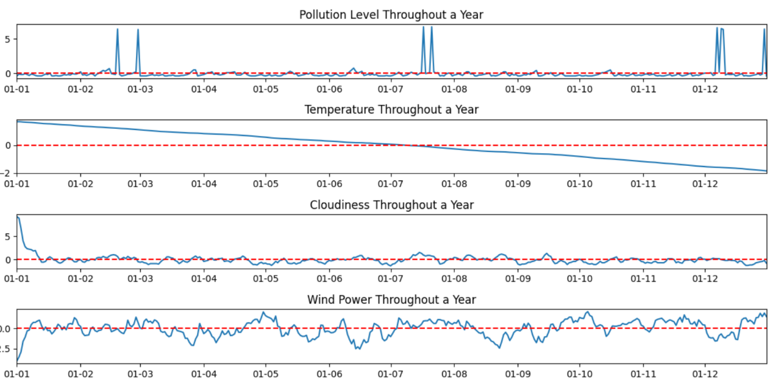

נריץ את המערכת עם זיהום אוויר בינוני 5 וזיהום שמייצרת עיר קרוב לאפס, הטמפטורה

תעלה בשנה הראשונה אבל בסוף המערכת תתנקה והטמפ' תתייצב.

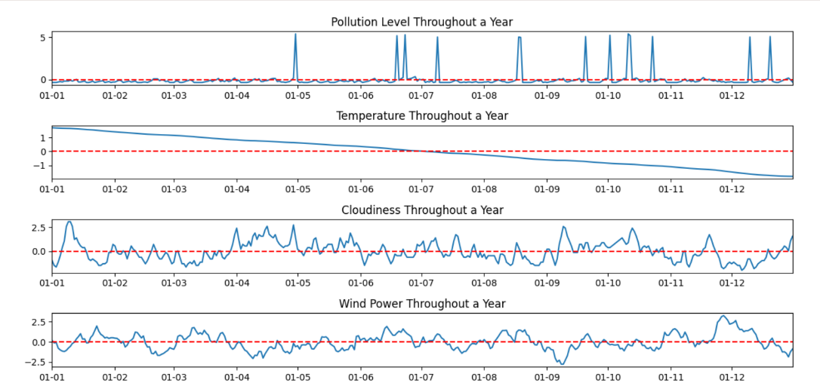

אם נריץ את המערכת עם זיהום אוויר חמור 10 וזיהום שמייצרת עיר קרוב לאפס, הטמפרטורה

תעלה בצורה דרמטית וכעבור כמה שנים העולם כולו יזדהם והטמפ' תעלה מאוד.

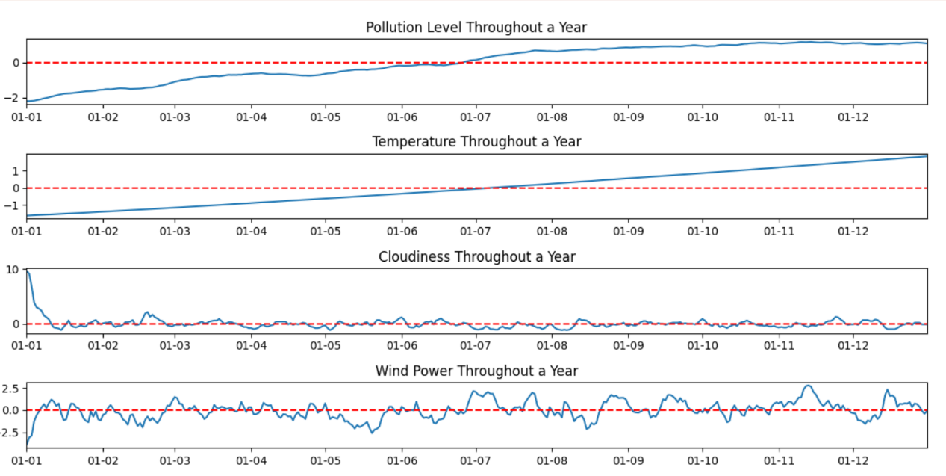

אם נתחיל מזיהום אוויר אפסי, אבל נשחק עם הערך של הזיהום שמייצרת עיר בכל דור, נגלה שהוא מאוד משפיע, וככל שהוא עולה, הטמפ' הממוצעת עולה גם כן.